**Projek Akhir Layanan dan Sistem Virtual**

“Website Bagek Gaet (HTML dan CSS) dan Implementasi pada Layanan Cloud (GitHub)”



*Risma Dayanti*

*1901020030*

**Teknologi Informasi**

**Fakultas Teknik**

**Universitas Bumigora**

**2022**

**Langkah Membuat Website Desa Bagek Gaet Menggunakan HTMLdan CSS**

1. Membuat struktur projek website

* Pertama-tama buatlah folder penyimpanan proyek website dan bukalah folder tersebut pada VS Code.

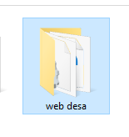

* Membuat folder baru untuk menyimpan gambar yang akan digunakan pada website dengan nama “img” dan “disini”.

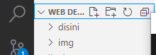

* Kemudian beberapa file baru dengan nama sesuai gambar dibawah ini

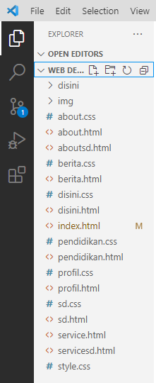

1. Menambahkan kode pada setiap file

* Pada bagian tag head ini, perlu mendeklarasikan informasi tentang title website. Dan yang perlu diperhatikan juga pada bagian head ini adalah lokasi tempat penyimpanan file CSS.

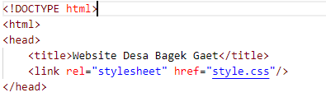

* Di bagian tag body website terdiri dari isi website baik tulisan maupun gambar.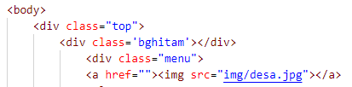
* Pada bagian navigation bar berisi komponen utama navigasi website yang berupa menu, yang terletak pada bagian header website.
* Pada bagian navigation bar berisi komponen utama navigasi website yang berupa menu, yang terletak pada bagian header website.

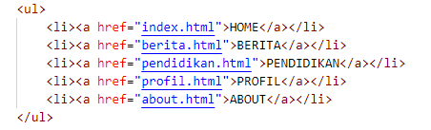

* Tag class text container merupakan bagian yang dapat menambahkan tulisan untuk tampilan awal website ketika diakses.

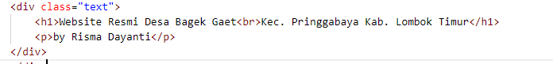

* Pada tag class grid ini menunjukkan berita terkait tema website.

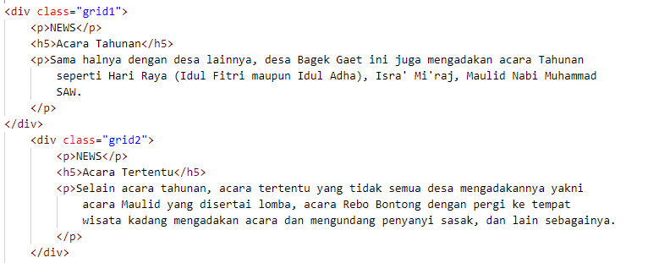

* Bagian section sebagai penutup, disini bisa menambahkan sosial media dan kontak yang bisa dihubungi.

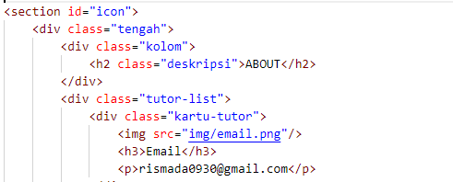

* Bagian copyright ini dapat dibuat paling akhir website.



Untuk source code lengkap bisa di download di atau kunjungi akun github “rismadayanti”.

* <https://rismadayanti.github.io/rismadayanti.github/>
* https://rismadayanti.github.io/websitedesabgt/

**Implementasi Website Desa Bagek Gaet pada Layanan Cloud (GitHub)**

1. Browsing github.com, sebelum itu harus membuat akun github terlebih dahulu.

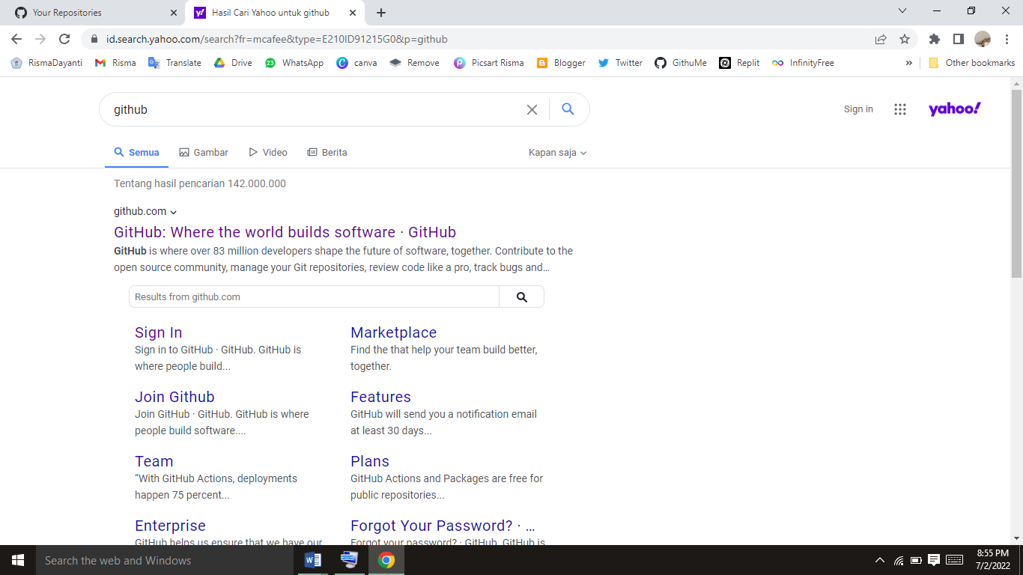

1. Setelah membuat akun github, silahkan login. Berikut tampilan akun jika sudah login.

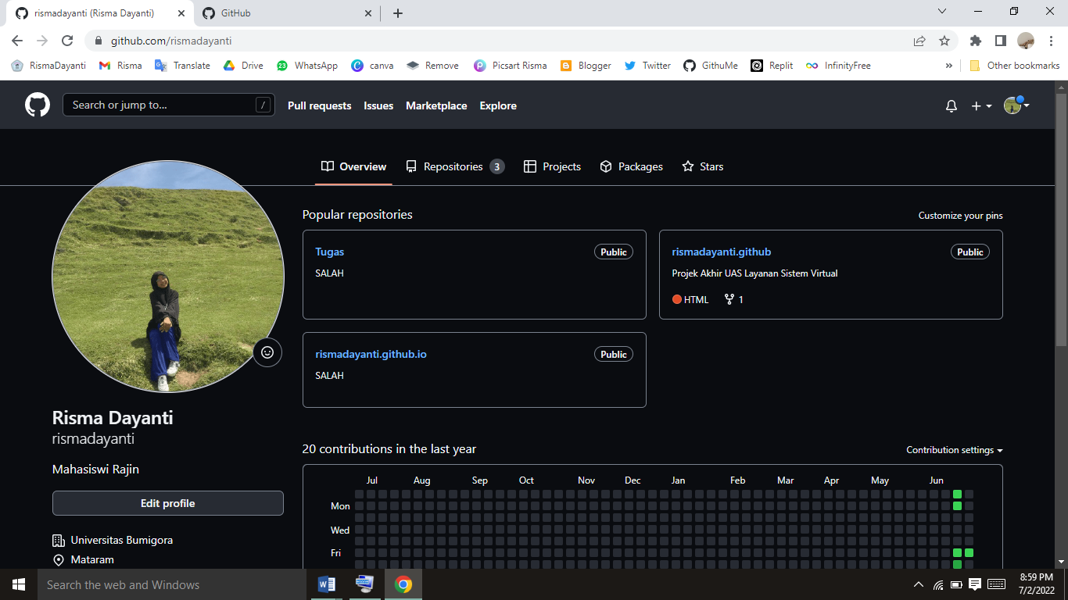

1. Langkah pertama untuk mengupload website ke github ialah dengan membuat repositori baru/new repository. Klik tanda + pada pojok kanan atas.

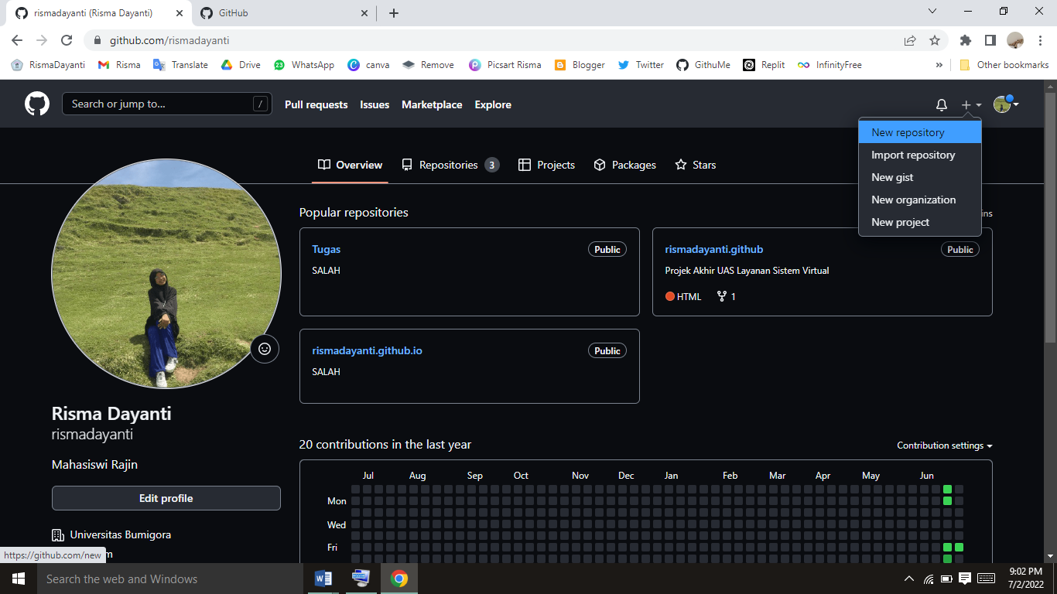

1. Membuat nama repository, mengisi deskripsi website (opsional), kemudian pilih public agar website bisa dilihat oleh semua orang, selanjutnya centang untuk menambahkan file Readme. Lalu klik create repository.

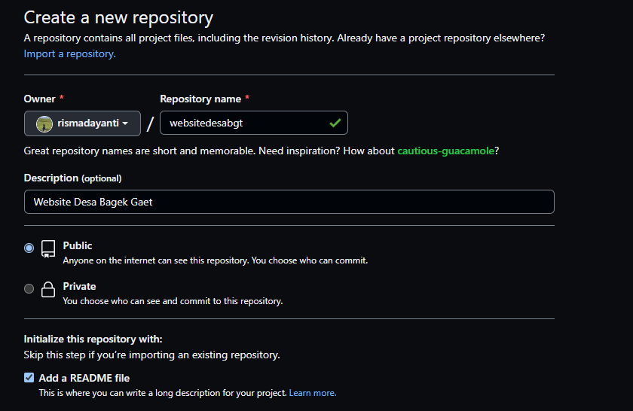

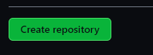

1. Klik Add file kemudian pilih Upload files. Upload semua file website ke repositori github yang telah dibuat.

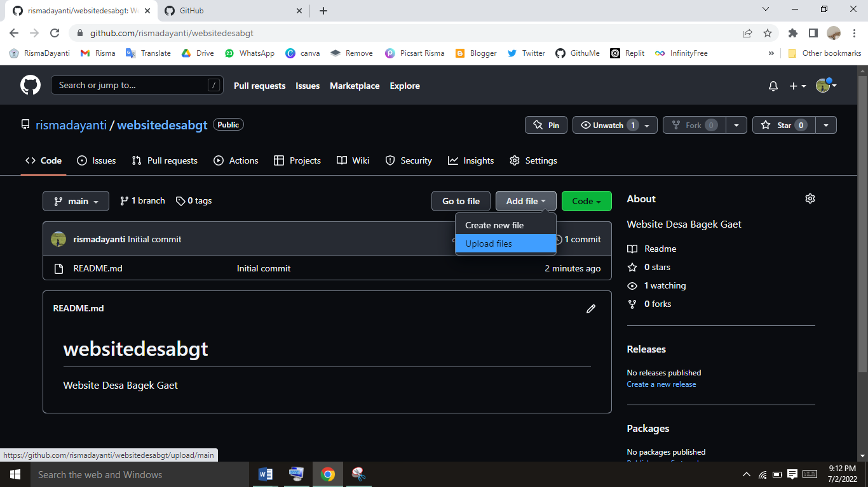

1. Klik choose your file.

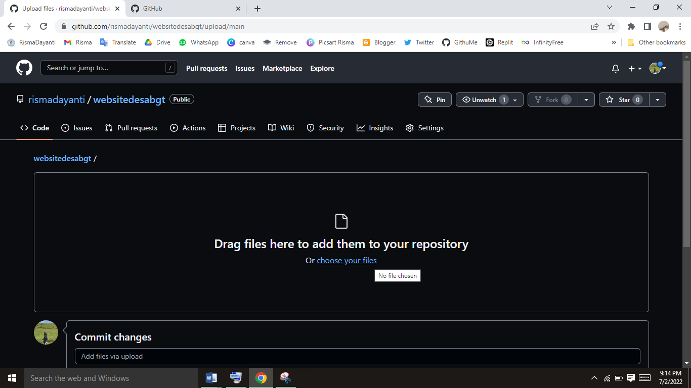

1. Pilih semua file website kemudian open.

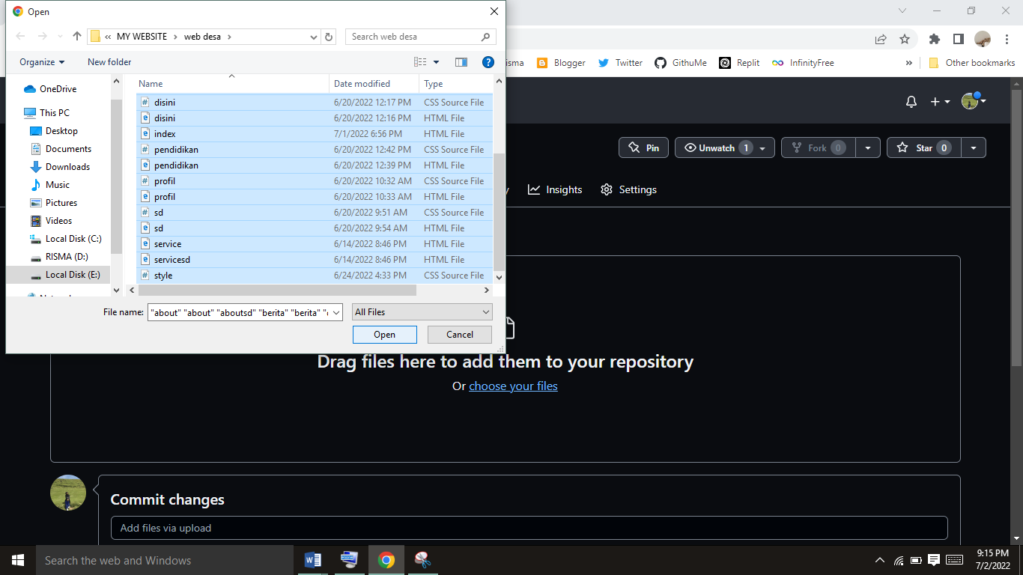

1. Tunggu hingga proses upload selesai.

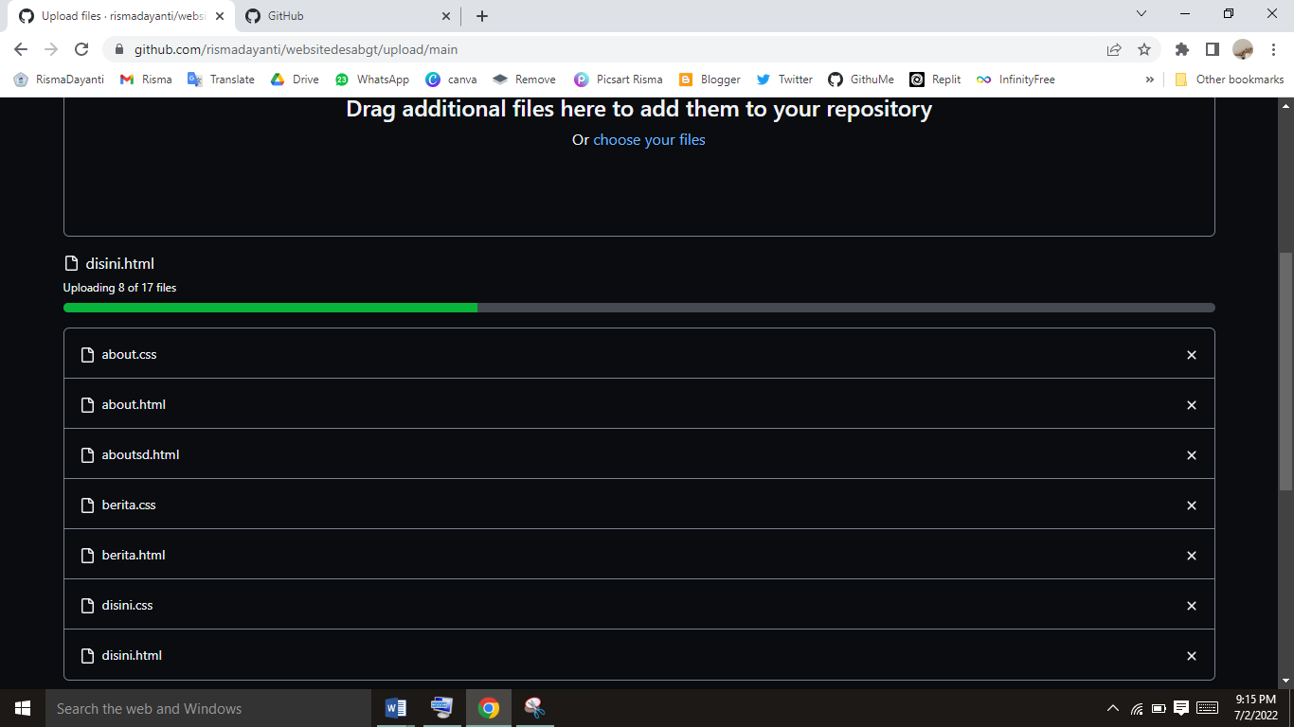

1. Jika file sudah terupload semua kemudian klik commit changes.

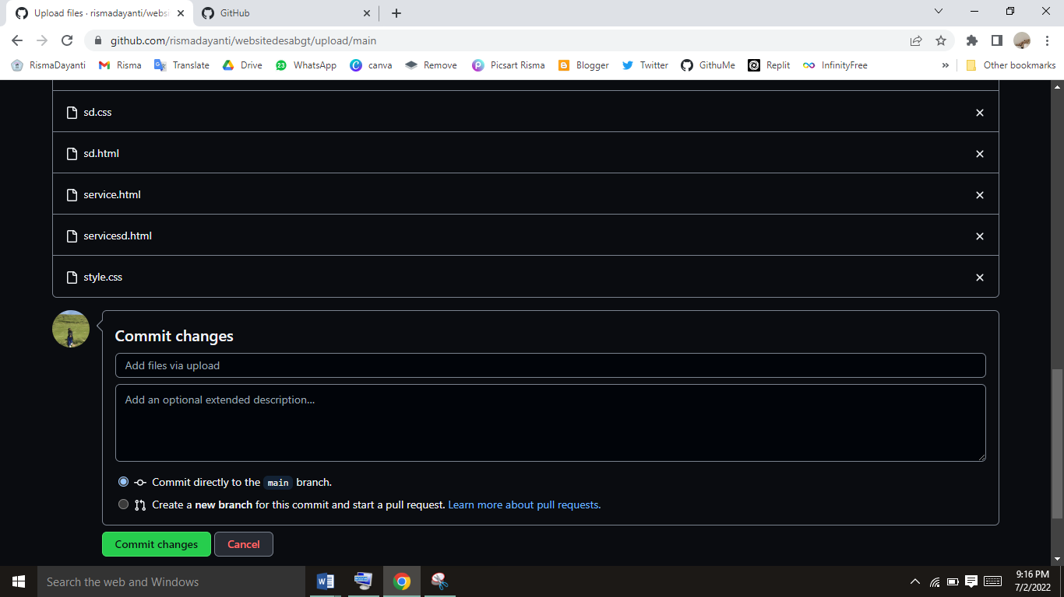

1. Setelah di commit, kemudian klik setting, lalu klik pages. Pada bagian source pilih main kemudian save

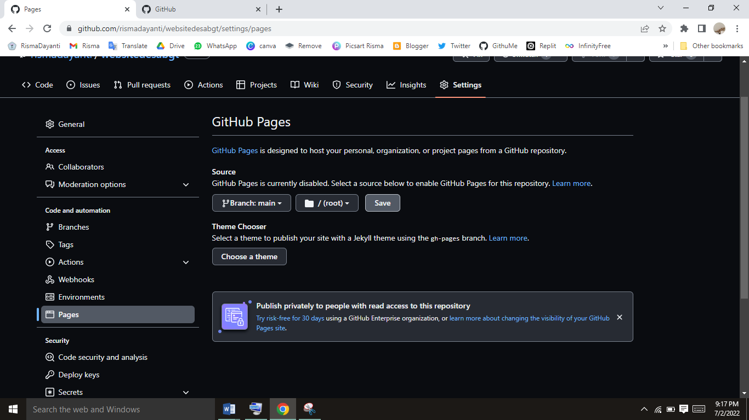

1. Setelah di save link website akan muncul dalam format domain github.io.

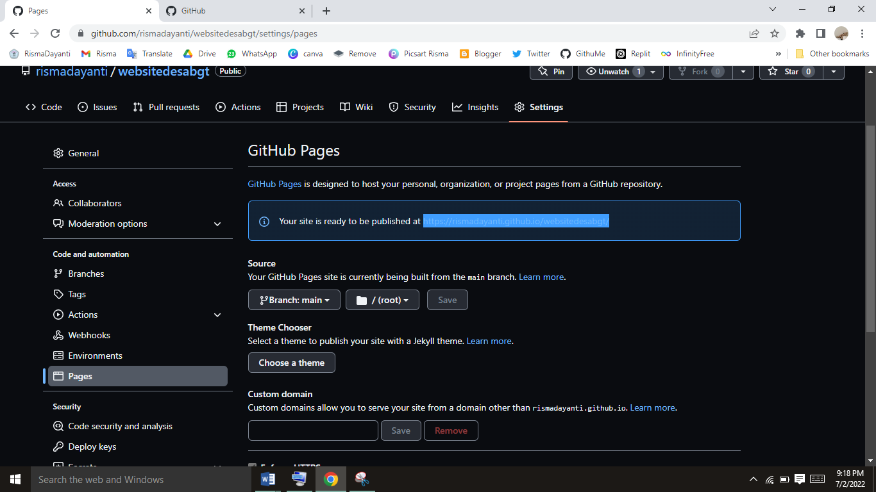

1. Copy dan paste link website tersebut pada Readme.

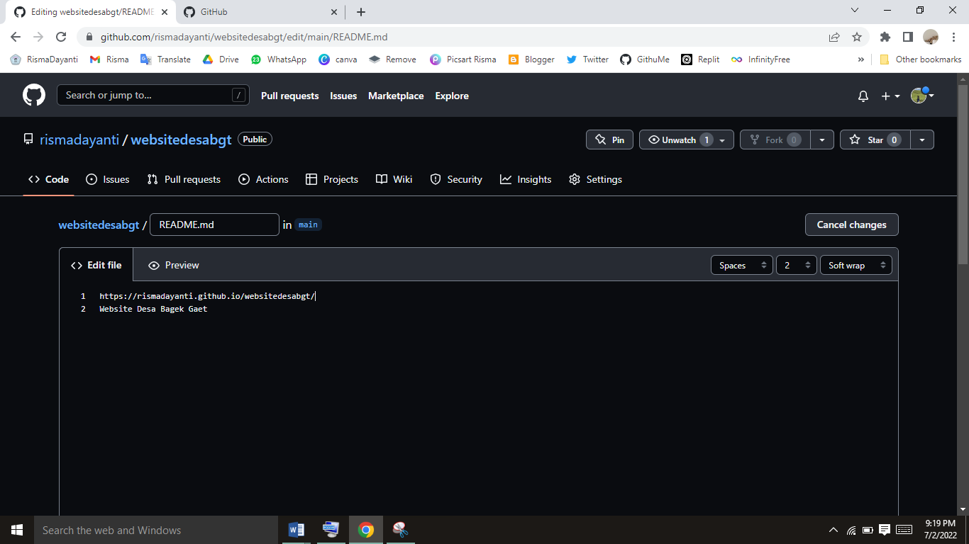

1. Kemudian klik commit changes.

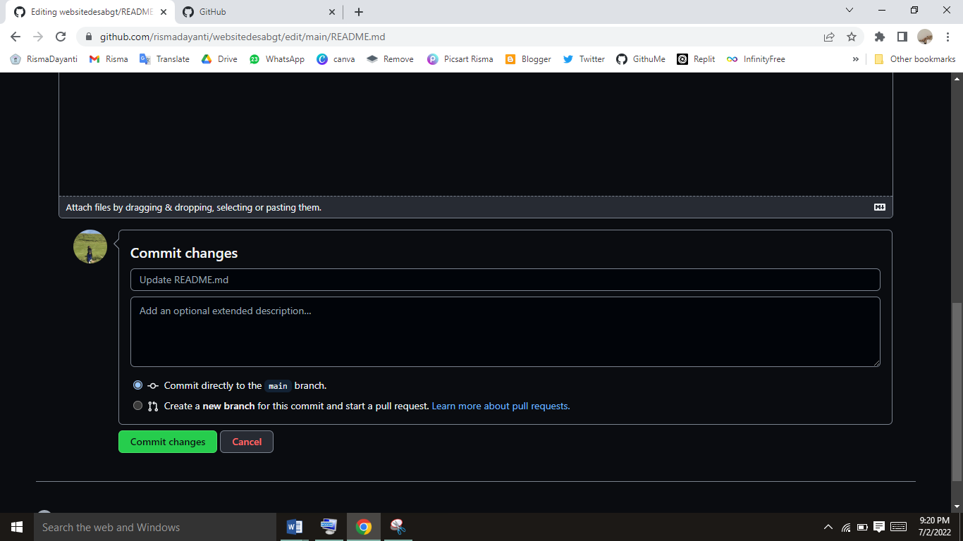

1. Untuk penguploadan gambar, harus membuat folder terlebih dahulu dengan create new file pada add file.

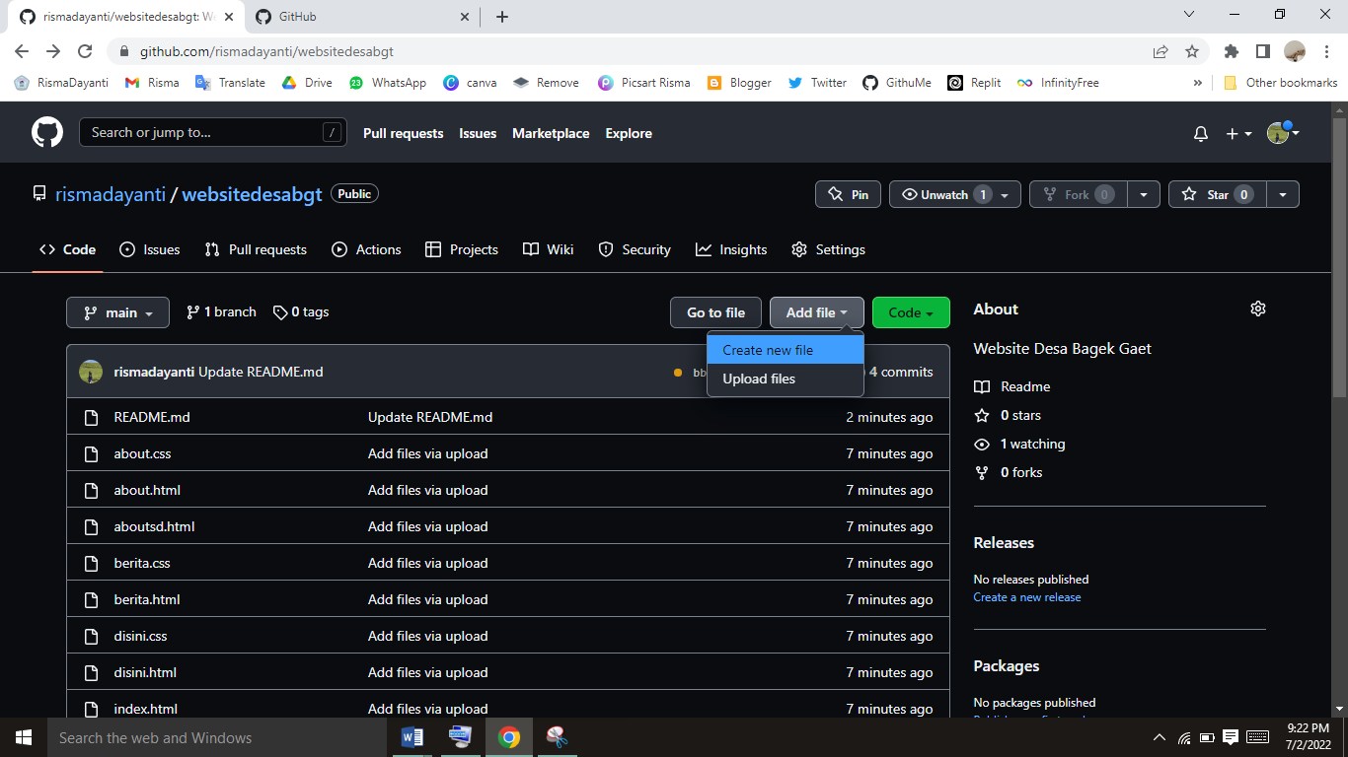

1. Pembuatan folder harus disertai tanda garis miring (/), misal “img/” kemudian isi abstrak pada isi folder. Penamaan folder harus sama dengan nama folder yang ada pada projek website.

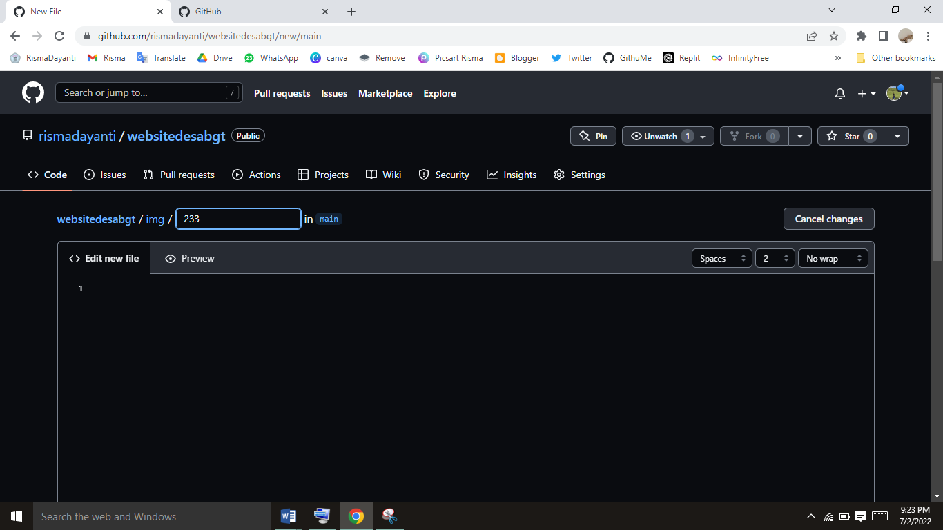

1. Tidak lupa untuk klik commit changes.

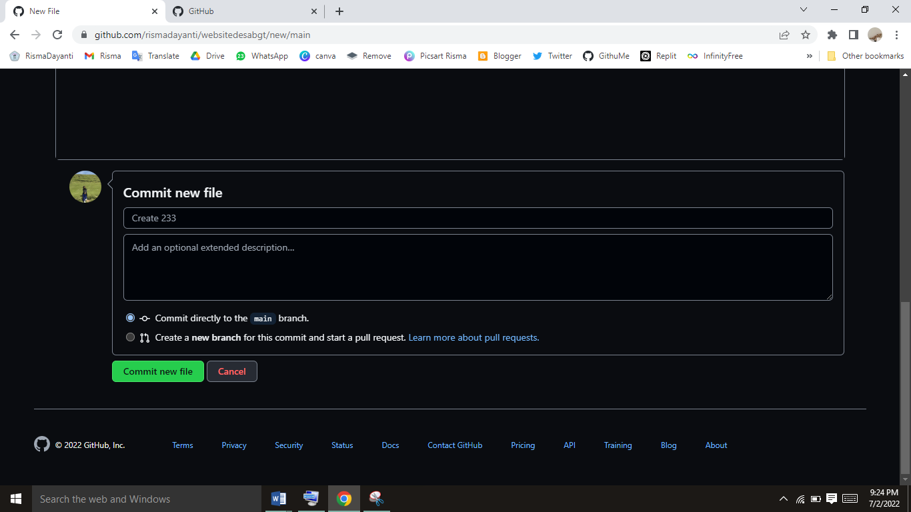

1. Kemudian upload gambar yang digunakan pada website.

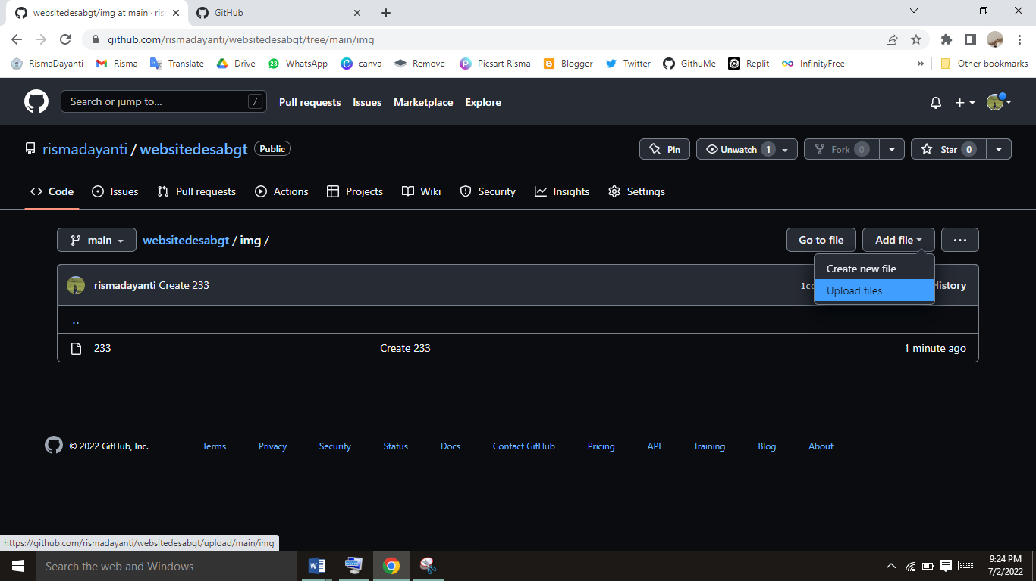

1. Pada bagian environments harus status active, jika sudah active maka buka link yang ada di Readme.

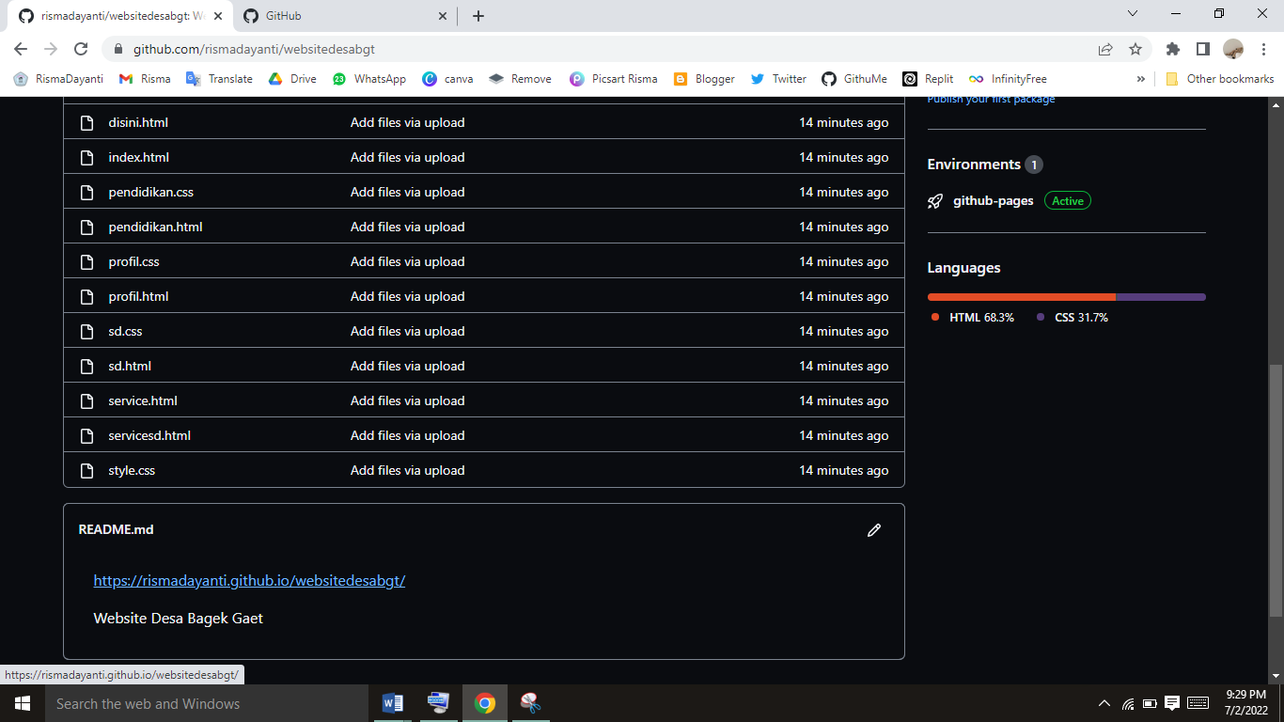

1. Maka halaman website akan tampil menyesuaikan desain dari website yang dibuat.

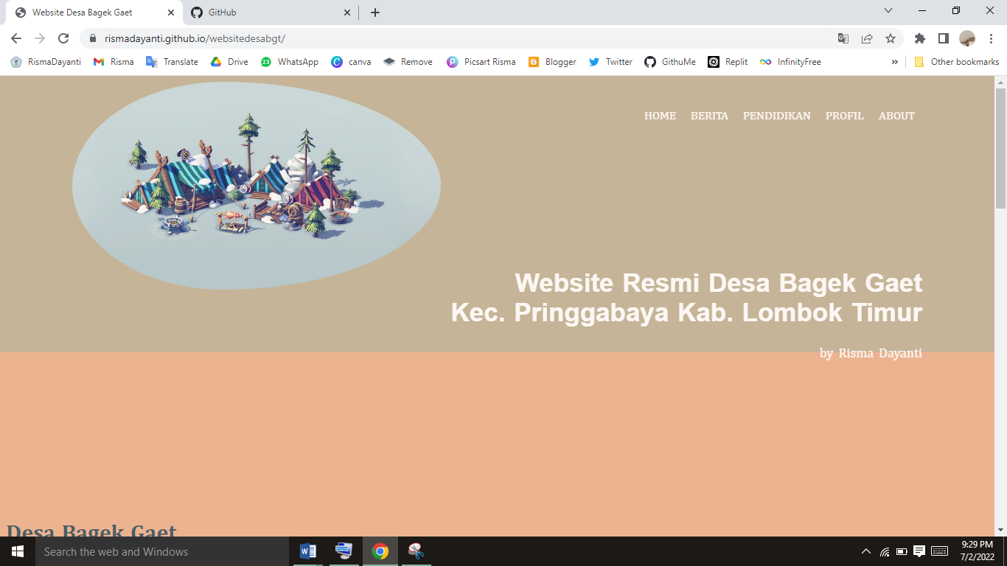

Terimakasih semoga bermanfaat :)